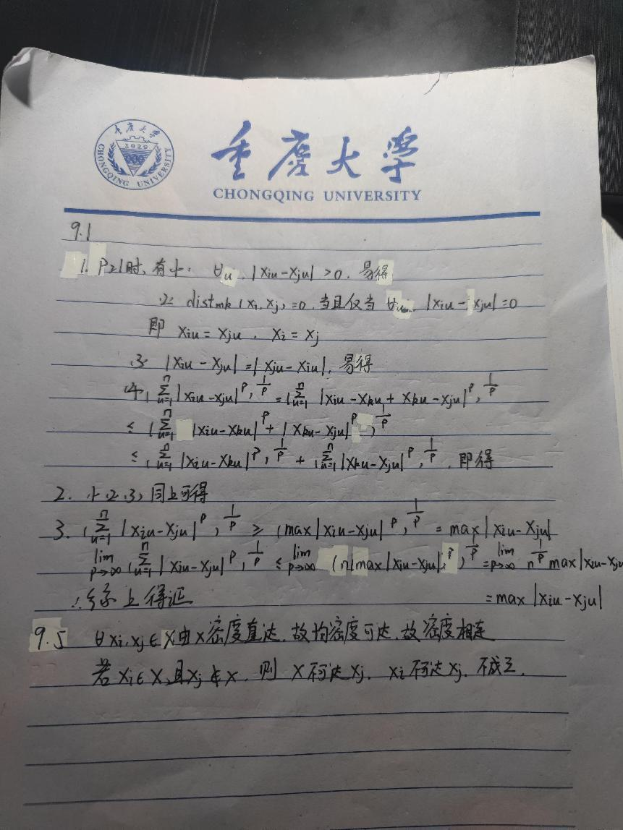

**9.3**

不能。因为该式是一个NP难问题，因此算法在很多时候会陷入局部最优解而很难检测该局部最优解是否是全局最优解。